內政部國土測繪中心
無人飛行載具系統航拍區域需求調查表
優先次序 | 區域地點  （縣市鄉鎮） | 面積  （km²） | 編號 | 區域範圍  (WGS84坐標) | 地面解析度  （公尺） | 成果精度  (公尺) | 成果需求 | 用途 | 備註
1 | 南投縣  仁愛鄉 | 3 | 1 | 24°01'01"北  121°11'19"東 | □0.25 | 1.25 | 正射影像 | 監測 | 地面解析度0.10公尺(精度0.5公尺)正射影像成果，僅限於在海拔高度300公尺以下航拍區域提供
 |  |  |  |  | □0.10 | □1  □0.50(符合千分之一地形圖精度) | 正射影像 | 監測 | 地面解析度0.10公尺(精度0.5公尺)正射影像成果，僅限於在海拔高度300公尺以下航拍區域提供
1 | 南投縣  仁愛鄉 | 3 | 2 | 24°05'01"北  121°11'19"東
1 | 南投縣  仁愛鄉 | 3 | 3 | 24°05'01"北  121°08'14"東
1 | 南投縣  仁愛鄉 | 3 | 4 | 24°01'01"北  121°08'14"東
註1：都市人口稠密區及海拔3000公尺以上區域目前暫不提供無人飛行載具系統航拍服務。
註2：請標示需協助航拍區域範圍各點坐標（或提供區域範圍KML、KMZ電子檔）與示意圖（如下圖）。航拍作業若填寫2區（含）以上區域地點，請排定航拍優先順序填入「優先次序」欄位。如不同區域可在同一天拍攝完成(以本中心實際評估結果為主)，面積可合併計算。
註3：需求調查表經本中心彙整與評估空域（區域地點請避開交通部民用航空局公告之禁航區空域；機場四周禁航區資訊請參考http://www.caa.gov.tw/big5/content/index.asp?sno=960網址）情形後，實際可航拍區域將納入本中心無人飛行載具航拍區域。
註4：本中心除提供正射影像成果，亦一併提供原始影像。
註5：地面解析度分為0.25及0.10公尺2種規格，惟費用將有差異，計算方式請參考費用計算說明。
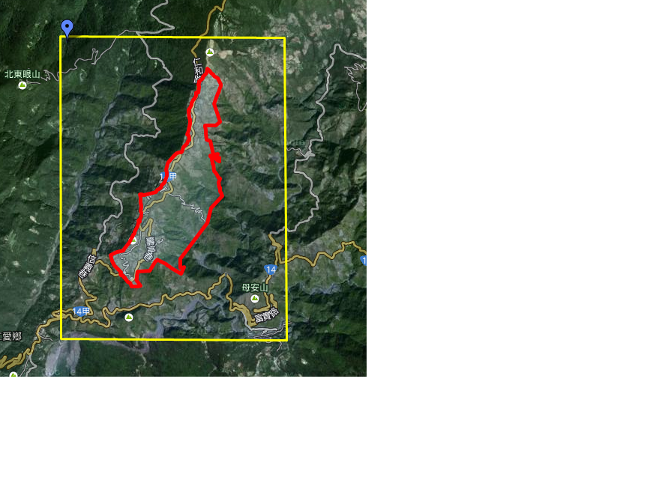
1
2
3
4
協助航拍區域示意圖

聯絡人資料
機關(構)名稱：
機關(構)地址：
姓名： 職稱
聯絡電話： 傳真：
電子郵件：
填寫日期：

